**ÁNH SÁNG**

1. Khoanh vào chữ cái trước câu trả lời đúng.

Vật nào tự phát sáng?

a) Tờ giấy trắng

b) Mặt Trời

c) Mặt Trăng

d) Trái Đất

2. Đặt ba tấm bìa có khe tròn giữa mắt bạn và ngọn nến (như hình 1).

Bạn trong hình có nhìn thấy ngọn nến qua các khe không?

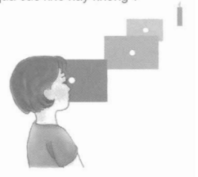 Giải thích.

Có nhìn thấy ngọn nến qua các khe nếu

ba tấm bìa được đặt trùng nhau.

Hình 1

3. Vì sao bạn ở hình 2 có thể đọc được sách?

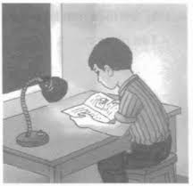 Do ánh sáng từ ngọn đèn chiếu vào giúp

bạn ở hình 2 có thể đọc sách.

Hình 2

4. Trong mỗi vật sau đây, hãy chỉ ra một bộ phận hoặc phần của vật cần cho ánh sáng truyền qua.

|  |  |
| --- | --- |
| **Vật** | **Bộ phận hoặc phần của vật cần cho ánh sáng truyền qua** |
| 1. Kính lúp | Mặt kính |
| 2. Đồng hồ  treo tường | Mặt đồng hồ |
| 3. Xe ô tô | Cửa kính ô tô |
| 4. Đèn pin | Kính trước đèn |

5. Khoanh vào chữ cái trước câu trả lời đúng.

5.1 Bóng tối được tạo thành như thế nào?

a) Phía sau vật cản sáng (khi được chiếu sáng) có bóng tối của vật đó.

b) Khi ánh sáng chiếu vào vật bị phản chiếu, bóng tối chính là ánh sáng phản chiếu này.

c) Bóng tối là do vật chiếu các tia màu đen tới tạo thành.

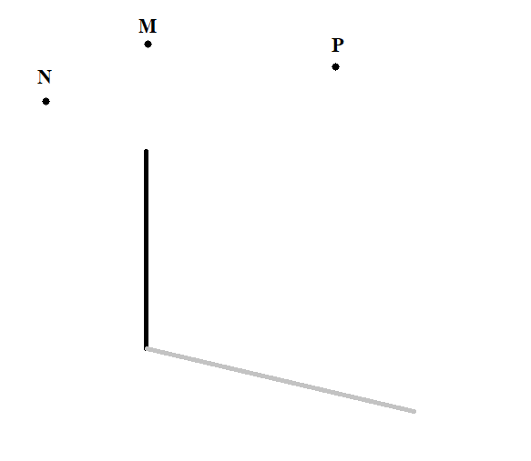 5.2 Hình vẽ dưới đây vẽ cái cọc và bóng của nó. Mặt trời có thể ở vị trí nào trong các vị trí M, N, P?

a) M

b) N

c) P

5.3 Có thể làm cho bóng của quyển sachs trên tấm bìa to hơn bằng cách nào sau đây?

a) Dịch quyển sách lại gần tấm bìa

b) Dịch bóng đèn lại gần quyển sách

c) Dịch tấm bìa lại gần quyển sách

Tấm bìa

d) Dịch bóng đèn ra xa quyển sách

Quyển sách



6. Cho một số vật: *quyển sách, tấm kính trong, túi nhựa,…* Làm thế nào để xác định vật nào cho ánh sáng truyền qua hầu như hoàn toàn, vật nào cho ánh sáng truyền qua một phần hoặc không cho ánh sáng truyền qua?

Dùng đèn pin chiếu vào ta sẽ thấy được rằng:

   - Quyển sách không cho ánh sáng truyền qua

   - Tấm kinh trong cho ánh sáng truyền qua hoàn toàn

   - Túi nhựa cho ánh sáng truyền qua một phần